Diagramas de secuencia
HU1 Como usuario del sistema, necesito iniciar sesión mediante mis credenciales
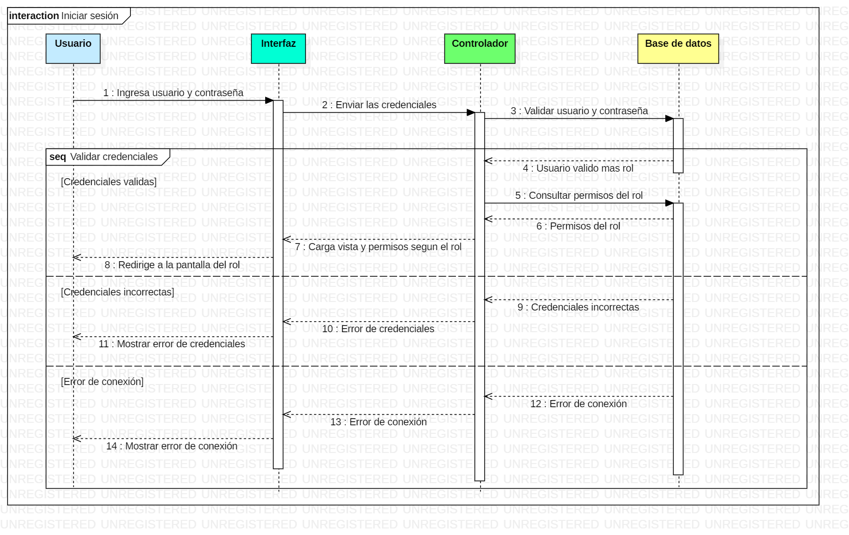
HU2 Como usuario, necesito poder modificar mi información para mantenerla actualizada.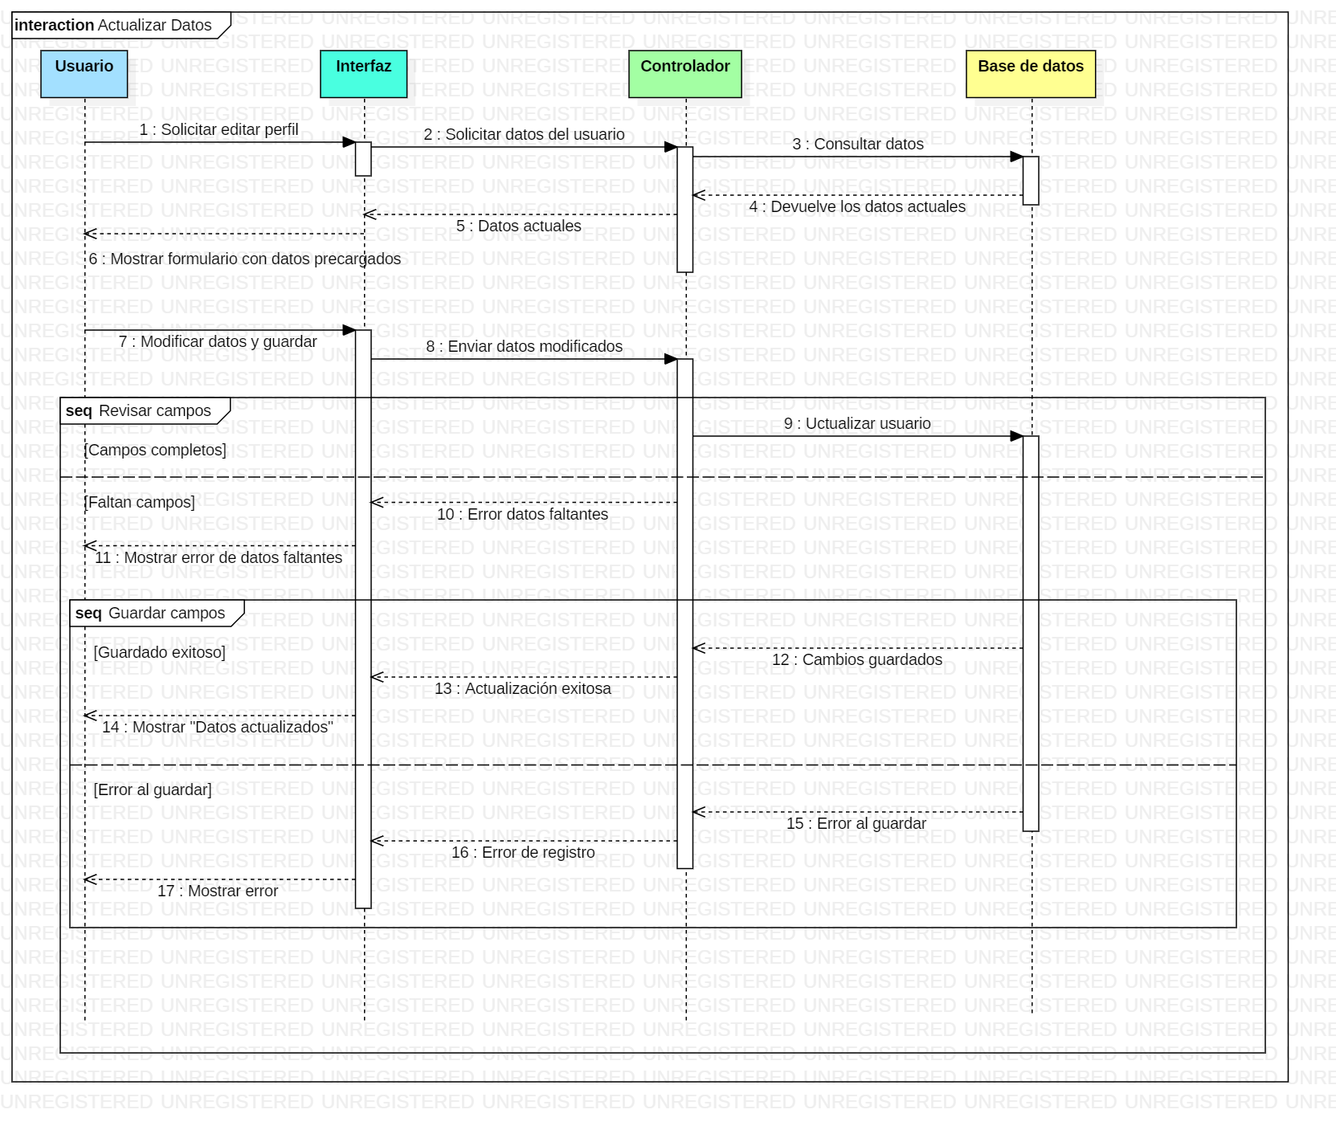
HU3 Como administrador, necesito restablecer la contraseña de un usuario.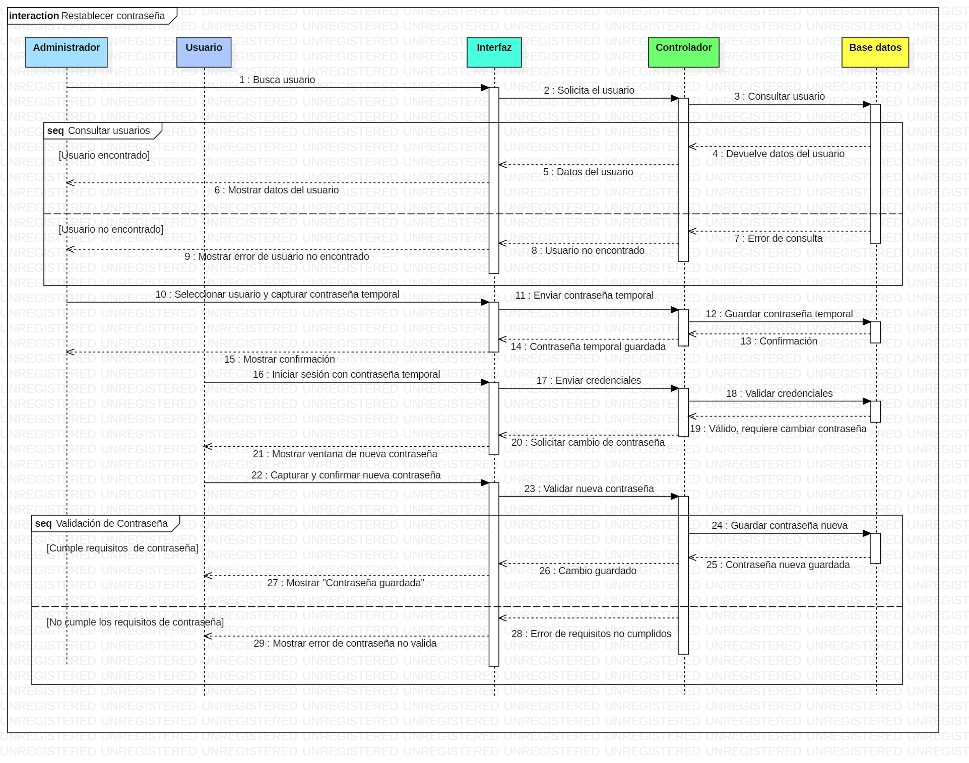 HU4 Como administrador, necesito registrar usuarios con roles y permisos para permitir el acceso al sistema 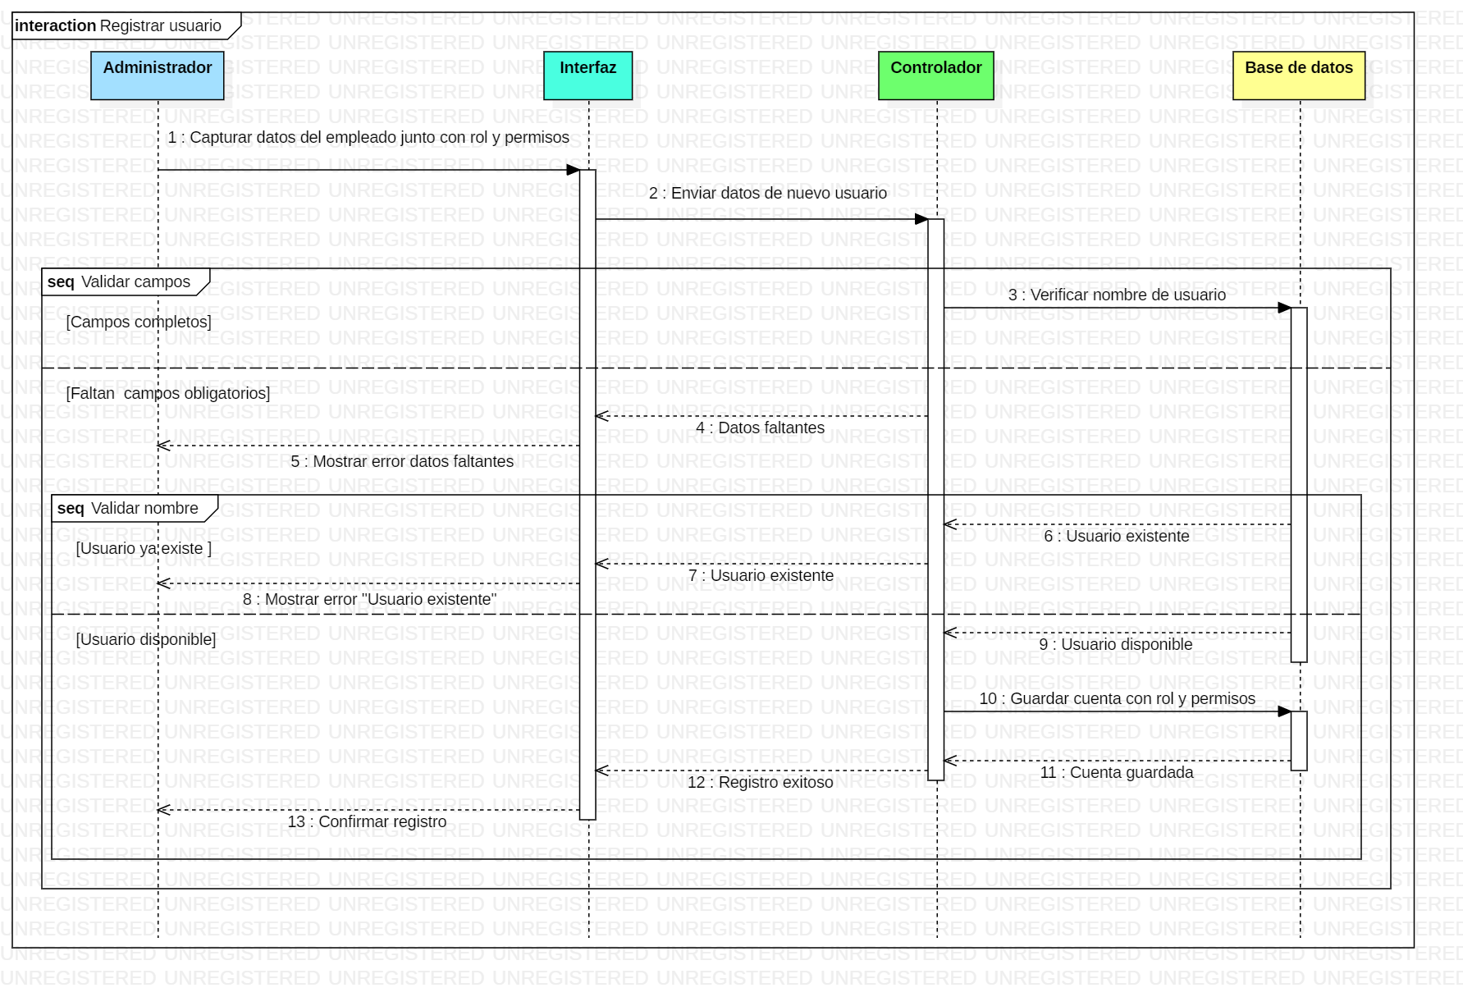

HU9 Como almacenista, necesito registrar productos para mantener actualizado el catálogo de la tocinería
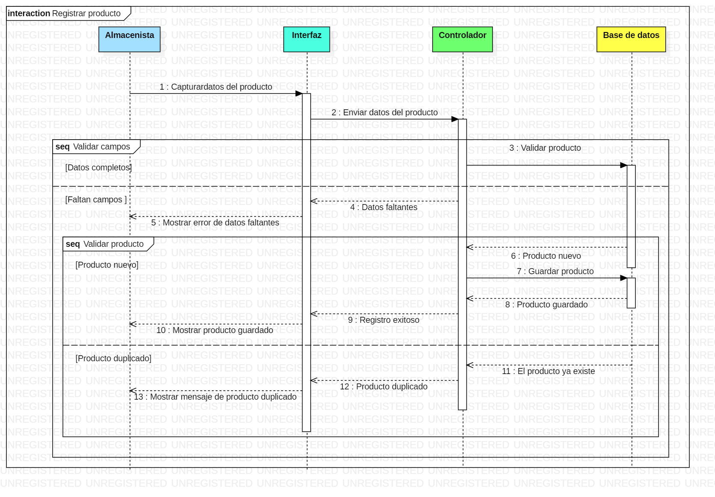
HU10 Como almacenista, necesito actualizar los datos de los productos para mostrar información vigente
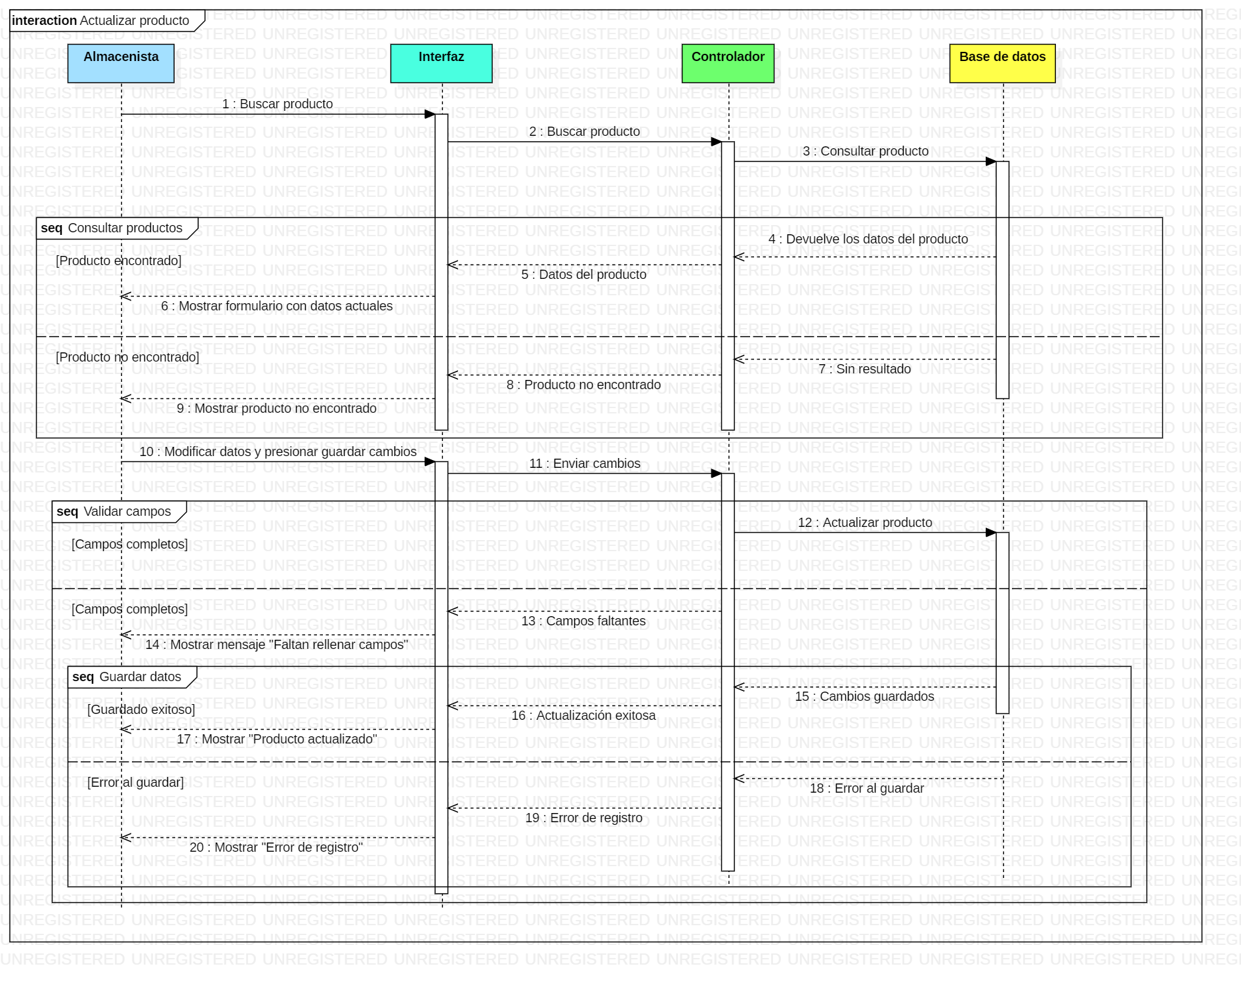

Diagrama de componentes
(El color amarillo representa los componentes abordados en el sprint 1)
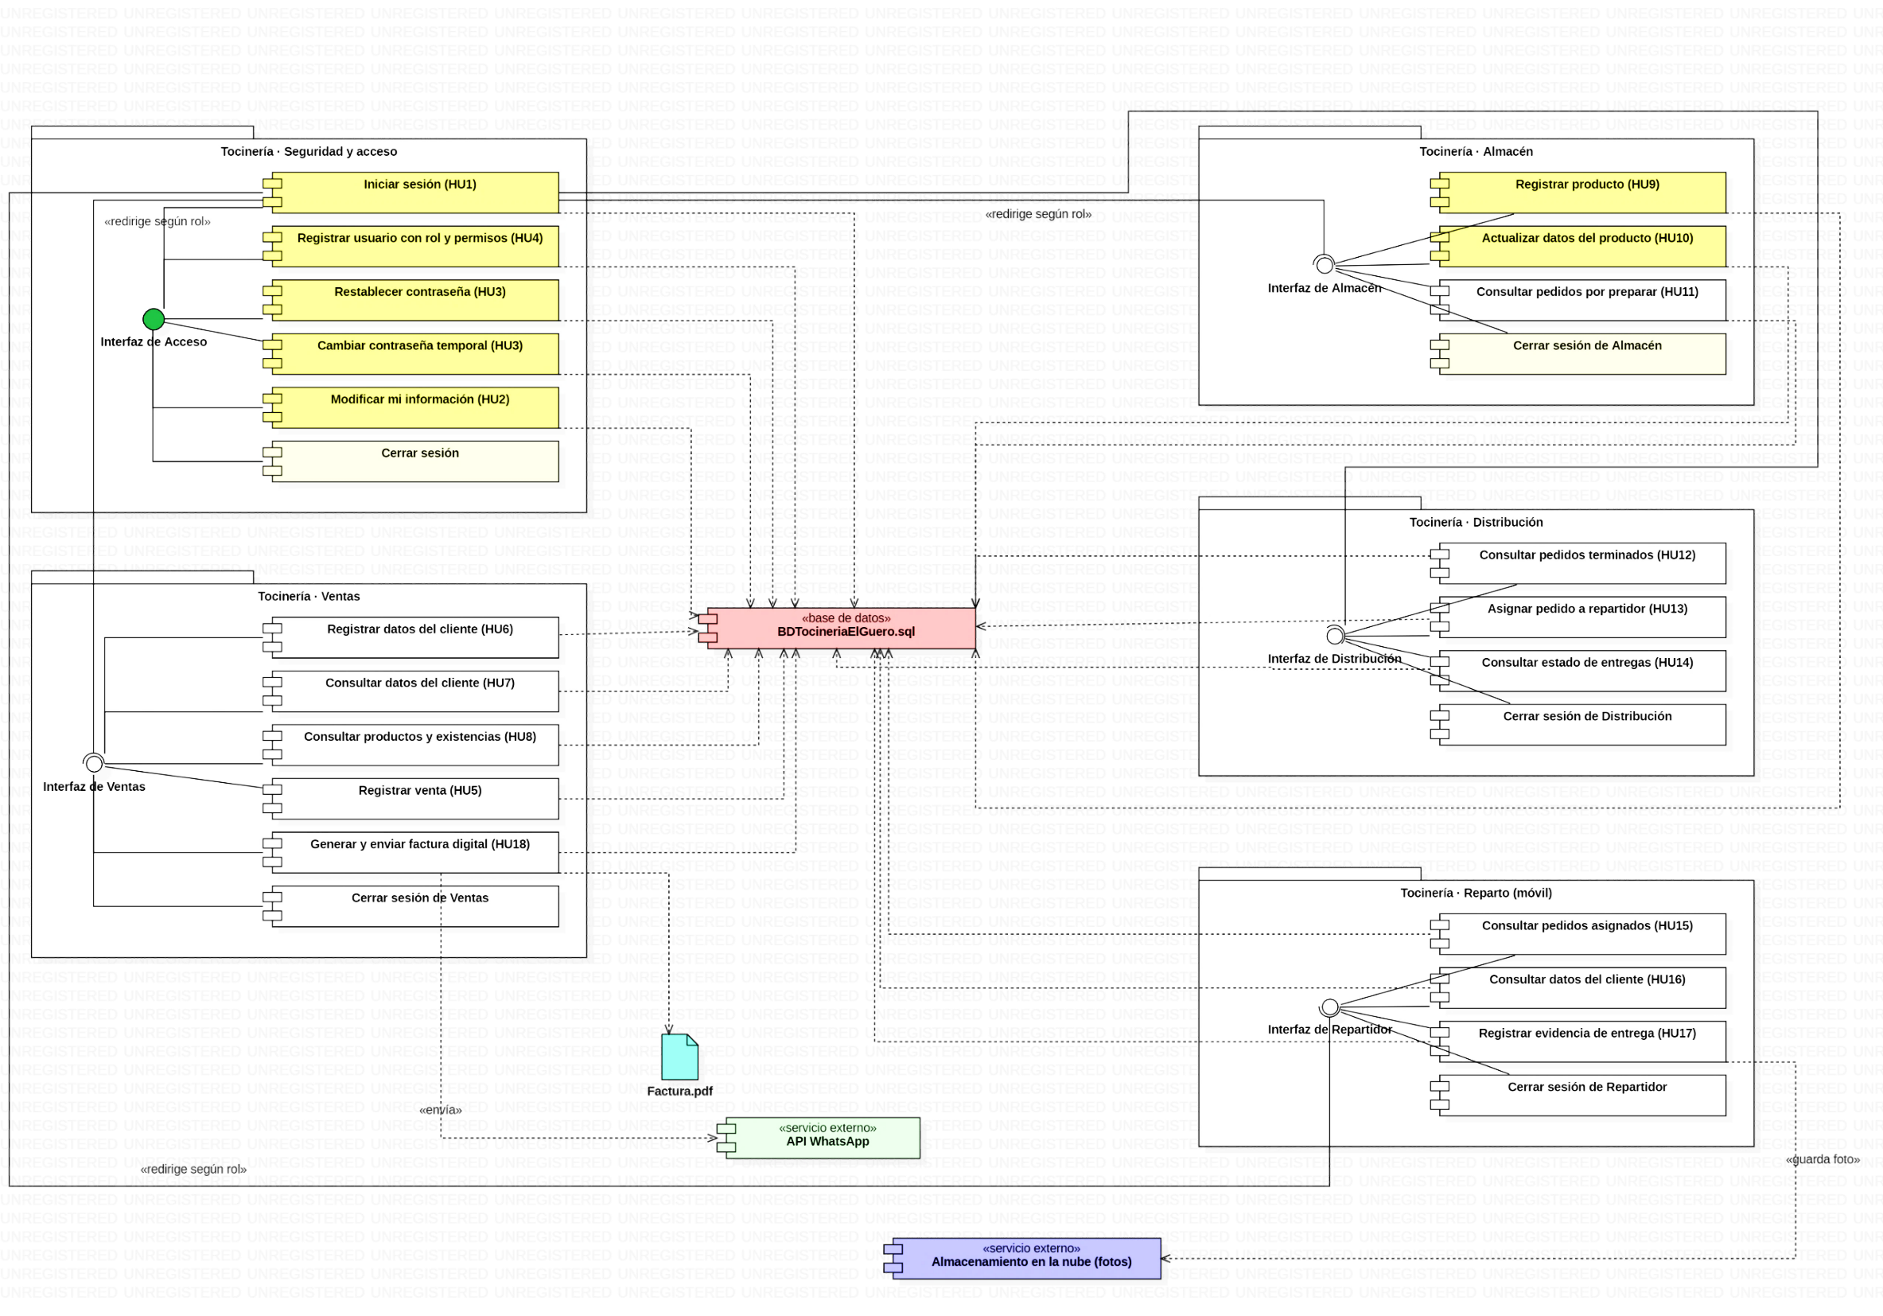

Diagrama de clases
(El color azul representa las clases abordadas en el sprint 1)
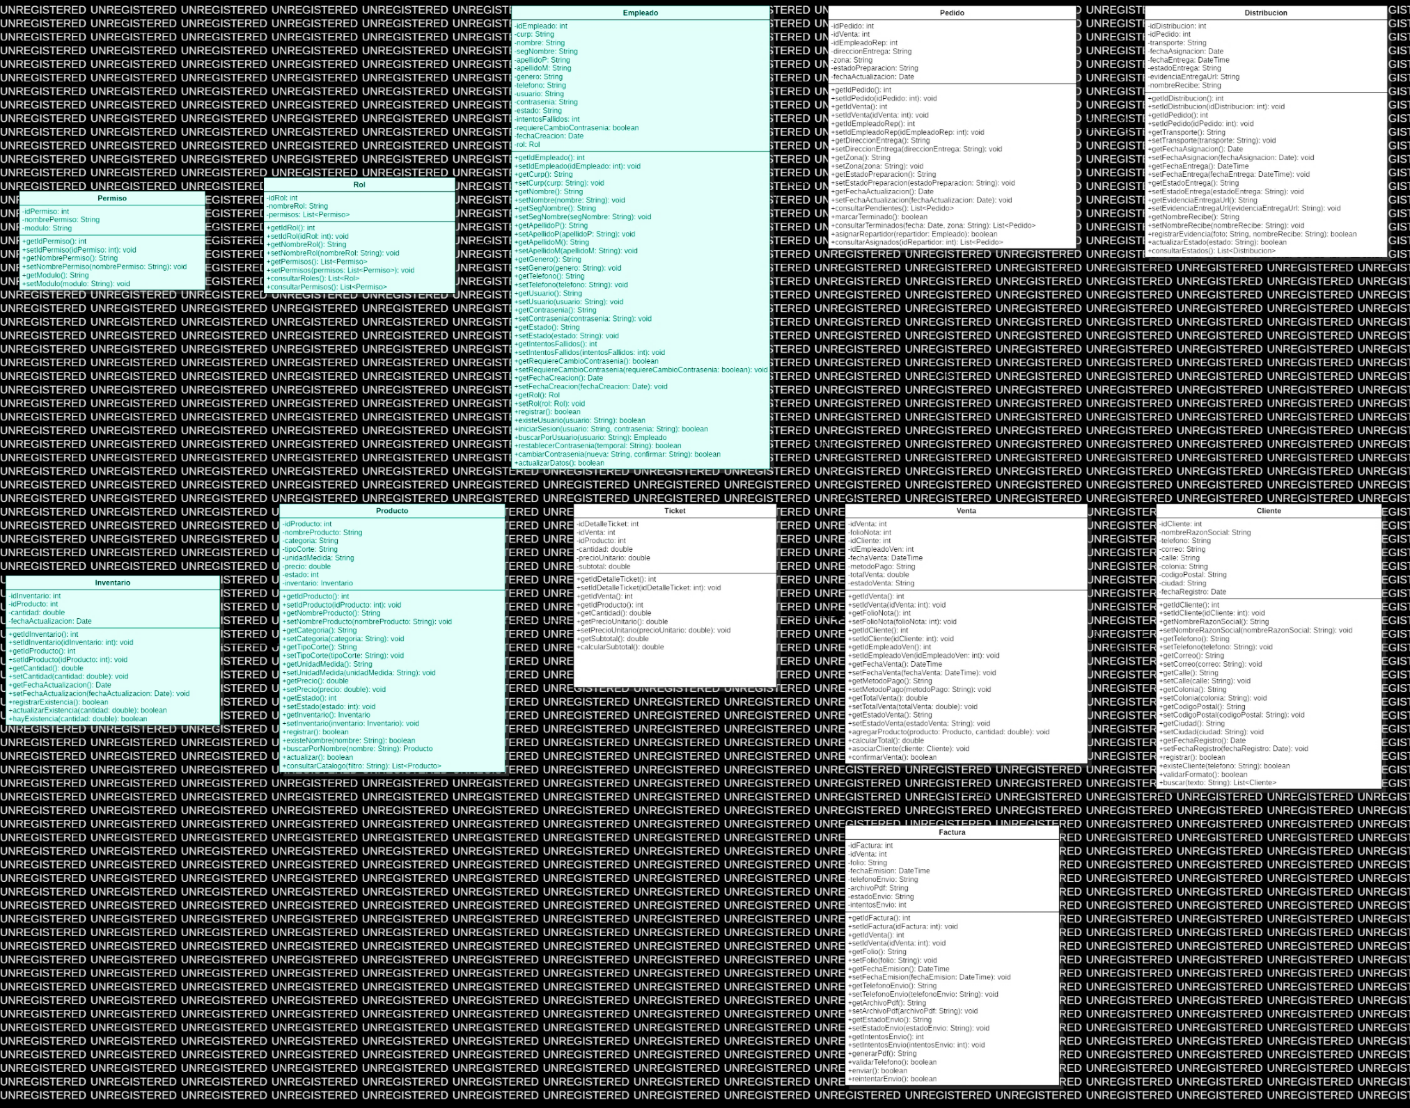

Product Blacklog
SPRINT | NÚM. | HISTORIA DE USUARIO | PRIORIDAD | MÓDULO | ESTATUS | TIEMPO ESTIMADO |  | RESPONSABLE
Sprint 1 | HU4 | Como administrador, necesito registrar usuarios con roles y permisos para permitir el acceso al sistema. | ALTA | Seguridad y acceso | Pendiente | 16 horas |  | David Samuel López Valencia
Sprint 1 | HU1 | Como usuario del sistema, necesito iniciar sesión mediante mis credenciales. | ALTA | Seguridad y acceso | Pendiente | 8 horas |  | David Samuel López Valencia
Sprint 1 | HU3 | Como administrador, necesito restablecer la contraseña de un usuario. | ALTA | Seguridad y acceso | Pendiente | 8 horas |  | David Samuel López Valencia
Sprint 1 | HU9 | Como almacenista, necesito registrar productos para mantener actualizado el catálogo de la tocinería. | ALTA | Inventario | Pendiente | 16 horas |  | David Samuel López Valencia
Sprint 1 | HU10 | Como almacenista, necesito actualizar los datos de los productos para mostrar información vigente. | ALTA | Inventario | Pendiente | 16 horas |  | David Samuel López Valencia
Sprint 1 | HU2 | Como usuario, necesito poder modificar mi información para mantenerla actualizada. | MEDIA | Seguridad y acceso | Pendiente | 8 horas |  | David Samuel López Valencia
Total Sprint 1 |  |  |  |  |  | 72 horas
Sprint 2 | HU6 | Como vendedor, necesito registrar los datos de los clientes. | ALTA | Clientes | Pendiente | 8 horas |  | David Samuel López Valencia
Sprint 2 | HU7 | Como vendedor, necesito consultar los datos de los clientes para asociarlos con sus ventas. | ALTA | Clientes | Pendiente | 8 horas |  | David Samuel López Valencia
Sprint 2 | HU8 | Como vendedor, necesito consultar los productos existentes para conocer su disponibilidad antes de realizar una venta. | ALTA | Inventario | Pendiente | 8 horas |  | David Samuel López Valencia
Sprint 2 | HU5 | Como vendedor, necesito registrar las ventas para llevar un control de las operaciones. | ALTA | Ventas | Pendiente | 16 horas |  | David Samuel López Valencia
Sprint 2 | HU11 | Como almacenista, necesito consultar los pedidos para preparar los productos solicitados por los clientes. | ALTA | Pedidos | Pendiente | 8 horas |  | David Samuel López Valencia
Sprint 2 | HU18 | Como vendedor, necesito generar y enviar la factura digital de la venta al cliente mediante su número de teléfono. | MEDIA | Facturación | Pendiente | 16 horas |  | David Samuel López Valencia
Total Sprint 2 |  |  |  |  |  | 64 horas
Sprint 3 | HU12 | Como encargado de distribución, necesito consultar los pedidos terminados para organizar las entregas. | ALTA | Distribución | Pendiente | 8 horas |  | David Samuel López Valencia
Sprint 3 | HU13 | Como encargado de distribución, necesito asignar los pedidos a los repartidores para organizar las entregas. | ALTA | Distribución | Pendiente | 16 horas |  | David Samuel López Valencia
Sprint 3 | HU15 | Como repartidor, necesito consultar los pedidos que me fueron asignados para conocer los pedidos que debo entregar. | ALTA | Distribución | Pendiente | 8 horas |  | David Samuel López Valencia
Sprint 3 | HU16 | Como repartidor, necesito consultar los datos del cliente para realizar correctamente la entrega. | ALTA | Distribución | Pendiente | 8 horas |  | David Samuel López Valencia
Sprint 3 | HU17 | Como repartidor, necesito registrar la evidencia de entrega para confirmar que el pedido fue entregado correctamente. | ALTA | Distribución | Pendiente | 16 horas |  | David Samuel López Valencia
Sprint 3 | HU14 | Como encargado de distribución, necesito consultar el estado de las entregas para llevar un control de los pedidos enviados. | MEDIA | Distribución | Pendiente | 8 horas |  | David Samuel López Valencia
Total Sprint 3 |  |  |  |  |  | 64 horas
TOTAL DEL PROYECTO |  |  |  |  |  | 200 horas

Wireframes
https://www.figma.com/design/jKP0RgkGxsQL2pA9lUv8MD/Acceso-al-sistema-y-cat%C3%A1logo-de-productos?node-id=37-4611&t=PpQCQcA470K7WtK8-1

